杨氏模量的测定
姓名：赵悦蛟 学号：2313650 组号：A19
- 实验目的：
- 用伸长法测定金属丝的杨氏模量。
- 了解望远镜的尺组的结构与使用方法。
- 掌握用光杠杆放大原理测量微小长度变化量的方法。
- 学习用对立影响法消除系统误差的思想方法。
- 学习用环差法处理数据。
- 用作图法处理数据。
- 用最小二乘法处理数据。

- 仪器用品
杨氏模量测定仪，螺旋测微器，游标卡尺，钢卷尺，照明光源等。
- 实验原理
杨氏模量是描述固体材料抵抗形变能力的物理量。当一条长度为L、截面积为S的金属丝在力F作用下伸长ΔL时，F/S叫应力，其物理意义是金属丝单位截面积所受到的力；ΔL/L叫应变，其物理意义是金属丝单位长度所对应的伸长量。应力与应变的比叫弹性模量。ΔL是微小变化量。杨氏模量，又称拉伸模量是弹性模量中最常见的一种。杨氏模量衡量的是一个各向同性弹性体的刚度，定义为在胡克定律适用的范围内，单轴应力和单轴形变之间的比。与弹性模量是包含关系，除了杨氏模量以外，弹性模量还包括体积模量和剪切模量等。
根据虎克定义：(应力、应变）
杨氏模量的定义：
光杠杆放大原理：光杠杆两个前足尖放在弹性模量测定仪的固定平台上，而后足尖放在待测金属丝的测量端面上。金属丝受力产生微小伸长时，光杠杆绕前足尖转动一个微小角度，从而带动光杠杆反射镜转动相应的微小角度，这样标尺的像在光杠杆反射镜和调节反射镜之间反射，便把这一微小角位移放大成较大的线位移。
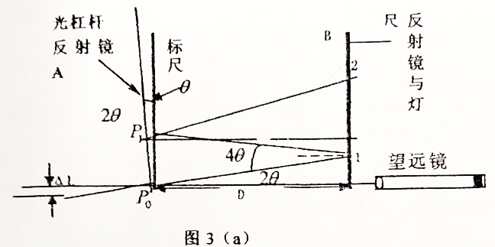
当钢丝的长度发生变化时，光杠杆镜面的竖直度必然要发生改变。那么改变后的镜面和改变前的镜面必然有一个角度差，用θ来表示这个角度差。从下图我们可以看出：
△L=b·tanθ=bθ，式中b为光杠杆前后足距离，称为光杠杆常数。
设放大后的钢丝伸长量为△h，由图中几何关系有：
△h=8bθ
故：△L=b△h/8B
代入计算式，即可得下式：E=32DLmg/πd²bN

式中D为钢丝直径，变量D（使用螺旋测微器测量）、F（通过所加砝码质量计算）、H、△h（直接读数）、b（使用游标卡尺测量）、L就是所要测量的目标物理量。根据该公式便可计算杨氏模量。

望远镜：
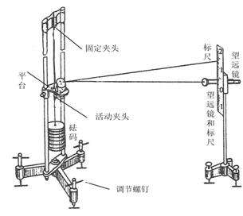
1.线胀系数测定装置升温不能过快，最高温度不能超过100 C。
2.粗调节望远镜标尺装置，使之与光杠杆等高，可采取估望远镜镜身描准的方法，再调节光杠杆镜面垂直，使望远镜镜身和标尺在平面镜子中的虚像在一条直线上。
3.望远镜目镜使能清晰看到十字叉丝，再调节物镜，并适当移动标尺系统，直到清晰看到标尺像，并使之处于视场中部，保证望远镜系统无视差。
三、实验步骤
1.目测调整望远镜，使其与光杠杆反射镜处在同一水平线，调节望远镜方向，使其对准光杠杆反射镜中的辅助反射镜（注意，是辅助反射镜在光杠杆反射镜中一次成像的像，即所能观测到的最大的辅助反射镜的像）。
2.固定望远镜，从望远镜上方的瞄准装置望向光杠杆反射镜，不断调整辅助反射镜的左右方向直至能看到标尺在光杠杆反射镜两次反射后所成的像，固定辅助反射镜的方向。
3.调整望远镜和辅助反射镜的俯仰角度，直至能在望远镜中看到模糊的标尺像。
4.调整望远镜的焦距，直至看到清晰的标尺像。
5.测量
（1）先在砝码盘上放置300g砝码，作为预拉力，读取其数值，记为n0。
（2）为测量数据准确方便，先测量加载过程，每增加100g砝码记录一个数据，共加9个砝码，记为n1，n2，n3...n9。
（3）按上述步骤作减载过程（对立影响法），填入对应记录表格中。
（4）测量其余的物理量，其中，测量光杠杆常量时，将光杠杆放在平纸上，轻印三足尖，留下痕迹后，利用游标卡尺测量印痕间的距离。

- 注意事项
1.保持光学镜面清洁，不得用手触摸，镜面有灰尘时，以软毛刷轻拭，且用毕应盖好物镜罩。
2.调节望远镜时，动作要轻，且尽量不靠微动手轮瞄准目标，伸长仪及望远镜尺组应避免撞击和剧烈振动。
3.应保护光杠杆刀刃、足尖及平面镜，严禁磕碰和跌落；其固定螺丝不得旋得过紧，以防平面镜变形。
4.测像移过程中不得碰动仪器的任何部位，且加减砝码时动作要轻，防止砝码托摆动，以提高测量精度。

- 实验记录和数据处理
平面镜间距D/cm  （卷尺法） | 光杠杆常数b/cm | 金属丝长度l/cm
83.30 | 5.22 | 37.00
由于本实验用了杠杆-光杠杆双放大法，因此相差的力F=50N。
直径d: （单位：mm）
次数 | 1 | 2 | 3 | 4 | 5 | 6 | 平均
数据 | 0.800 | 0.805 | 0.793 | 0.795 | 0.804 | 0.803 | 0.800

次数 | 拉力示数/kg | 标尺读数/cm |  |  | 逐差/cm
 |  | 加载 | 减载 | 平均 | Ni | 平均值
1 | 0.3 | 3.10 | 3.95 | 3.525 | N1​=nˉ6​−nˉ1​=6.525−3.525=3.000 | 3.160
2 | 0.4 | 3.85 | 4.30 | 4.075 | N2​=nˉ7​−nˉ2​=7.250−4.075=3.175
3 | 0.5 | 4.55 | 4.90 | 4.725 | N3​=nˉ8​−nˉ3​=7.900−4.725=3.175
4 | 0.6 | 5.00 | 5.50 | 5.250 | N4​=nˉ9​−nˉ4​=8.425−5.250=3.175
5 | 0.7 | 5.55 | 6.10 | 5.825 | N5​=nˉ10​−nˉ5​=9.100−5.825=3.275
6 | 0.8 | 6.35 | 6.70 | 6.525
7 | 0.9 | 7.05 | 7.45 | 7.250
8 | 1.0 | 7.70 | 8.10 | 7.900
9 | 1.1 | 8.30 | 8.55 | 8.425
10 | 1.2 | 9.10 | 9.10 | 9.100
因此利用推导公式进行杨氏模量计算：

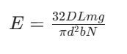
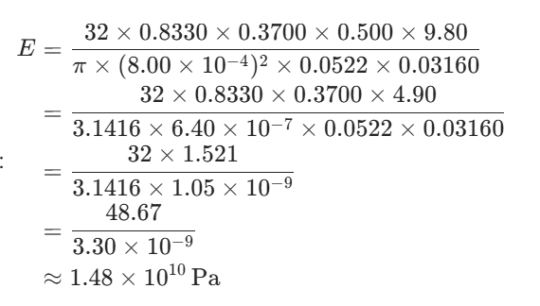

计算不确定度：

杨氏模量的相对不确定度由各直接测量量的相对不确定度合成，公式为：
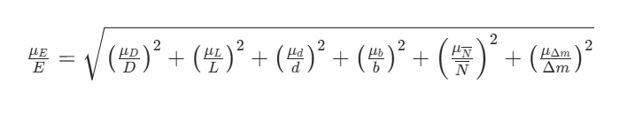

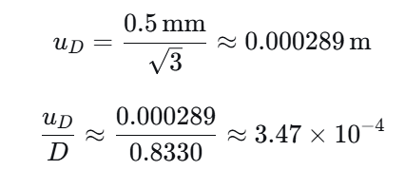
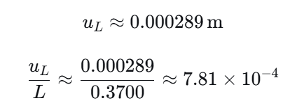
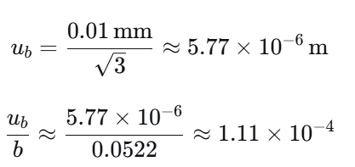

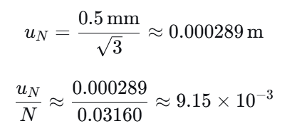
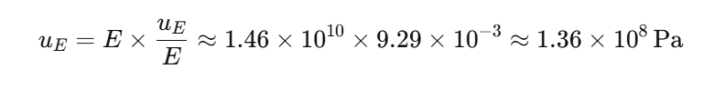
综上，E≈(1.4800±0.0014)×10¹⁰Pa

- 思考题
1.本实验中测量误差较大的量及采取的措施
本实验中，金属丝的微小伸长量的测量误差较大。
针对△h：采用光杠杆放大法将微小伸长量放大为标尺上的可读数位移；同时用逐差法处理数据，减少偶然误差对结果的影响。
针对D：用螺旋测微器多次（通常 6 次以上）测量不同位置的直径，取平均值以减小偶然误差。

2.增大B、减小b提高放大倍率的分析
从公式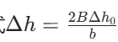看，增大B（平面镜到标尺的距离）、减小b（光杠杆后足尖到前足尖的垂直距离）确实能提高放大倍率，但需综合考虑：
好处：放大倍率提高后，微小伸长量对应的标尺位移更明显，便于读数，能减小读数的相对误差。
限度：
增大B：受实验空间限制，且B过大会导致标尺像模糊（光的发散），反而增大读数误差；
减小b：光杠杆的稳定性会下降（b过小易倾斜、变形），导致测量的系统误差增大。
因此，需在放大倍率、测量稳定性、读数清晰度之间权衡，选择合适的B和b（通常B取 0.8~1.2m，b取 4~6cm）。

